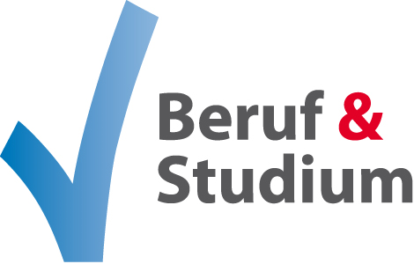
Jahrgang 2018-20

Viscardi-Gymnasium
Fürstenfeldbruck

Portfolio

Allgemeine
Studien- und Berufsorientierung
(StuBO)

vorgelegt von: (Vorname Nachname)

P-Seminar-Fach: (Schulfach)
P-Seminar-Lehrkraft: (Amtstitel Nachname)

Abgabetermin: (Woche vor den Allerheiligen-
ferien, spätestens 24.10. 2019)
Individuellen Tag angeben!

Abgabeort: Sekretariat Frau Rothwinkler

